TRANQUILS COM UNA GRANOTA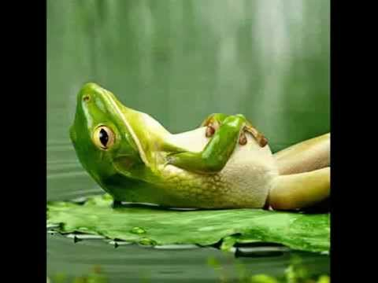

Escriu la paraula que falta a cada espai o contesta la pregunta.

1.- Abans de començar i acabar el vídeo toquen una ………………….
2.- La veu del vídeo és d’una noia o d’un noi?............
3.- Les granotes poden santar ben lluny i també es poden quedar…………………
4.- La respiració la noto a la …………………….
5.- Quan m’enfado em va bé……………………

